Orientacyjny plan wyprawy:
Po wyspie przemieszczamy się samochodami co pozwala zatrzymywać się na praktykę/zwiedzanie w miejscach, do których nie dociera komunikacja miejska. Na Maltę płyniemy wodolotem lub promem. Zwiedzanie wyspy będzie zależało od pogody i naszych nastrojów. W tym okresie możemy się spodziewać około 26st.C, może być wietrznie, dlatego elastycznie będziemy dopasowywać zaplanowane działania do rytmu Natury. Celem jest takie zagospodarowanie czasu, by nasze przeżycia, widoki i praktyka były najbogatsze. Będziemy codziennie podróżować samochodem i na nogach, a wszystko to w rytmie celebracji i smakowania życia. Ważne! Poniższy plan jest jedynie zarysem. Poszczególne opcje mogą odbywać się w różnych dniach oraz w różny sposób być łączone. Ujęty tutaj plan nie zawiera wszystkich propozycji dla Was – nie sposób opisać wszelkich „samczków” tej wyprawy.
Co potrzebujesz zabrać:
- strój kąpielowy, buty do wody, buty sportowe (na wycieczki eksploracyjne), cienką kurtkę przeciwwiatrową, matę do jogi.
26.10.26r. dzień 1
-5.30 wylot Warszawa Modlin
- 8.30 przylot Malta, przejazd na prom i przepłynięcie na Gozo, podróż do naszego domu w Xagharze
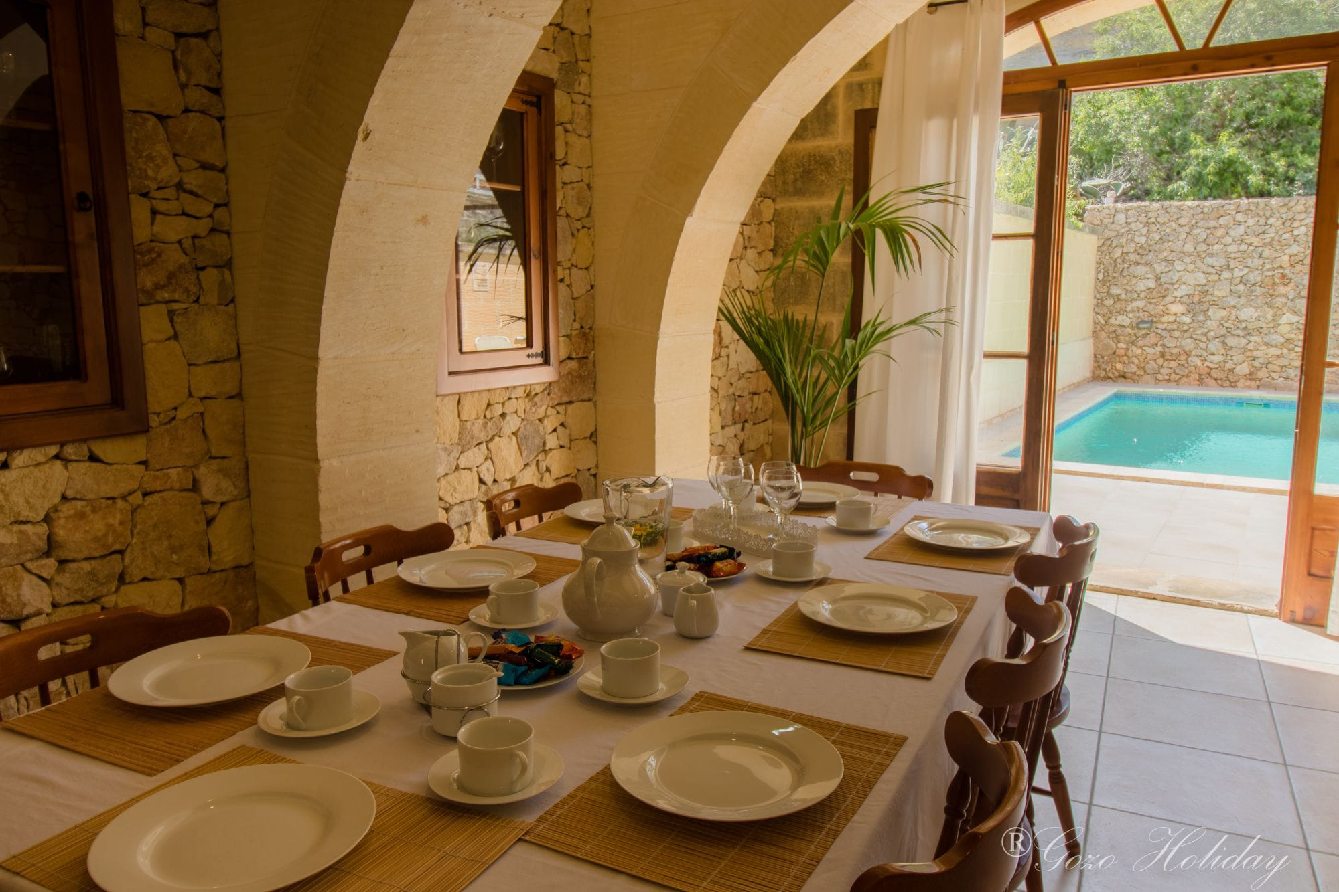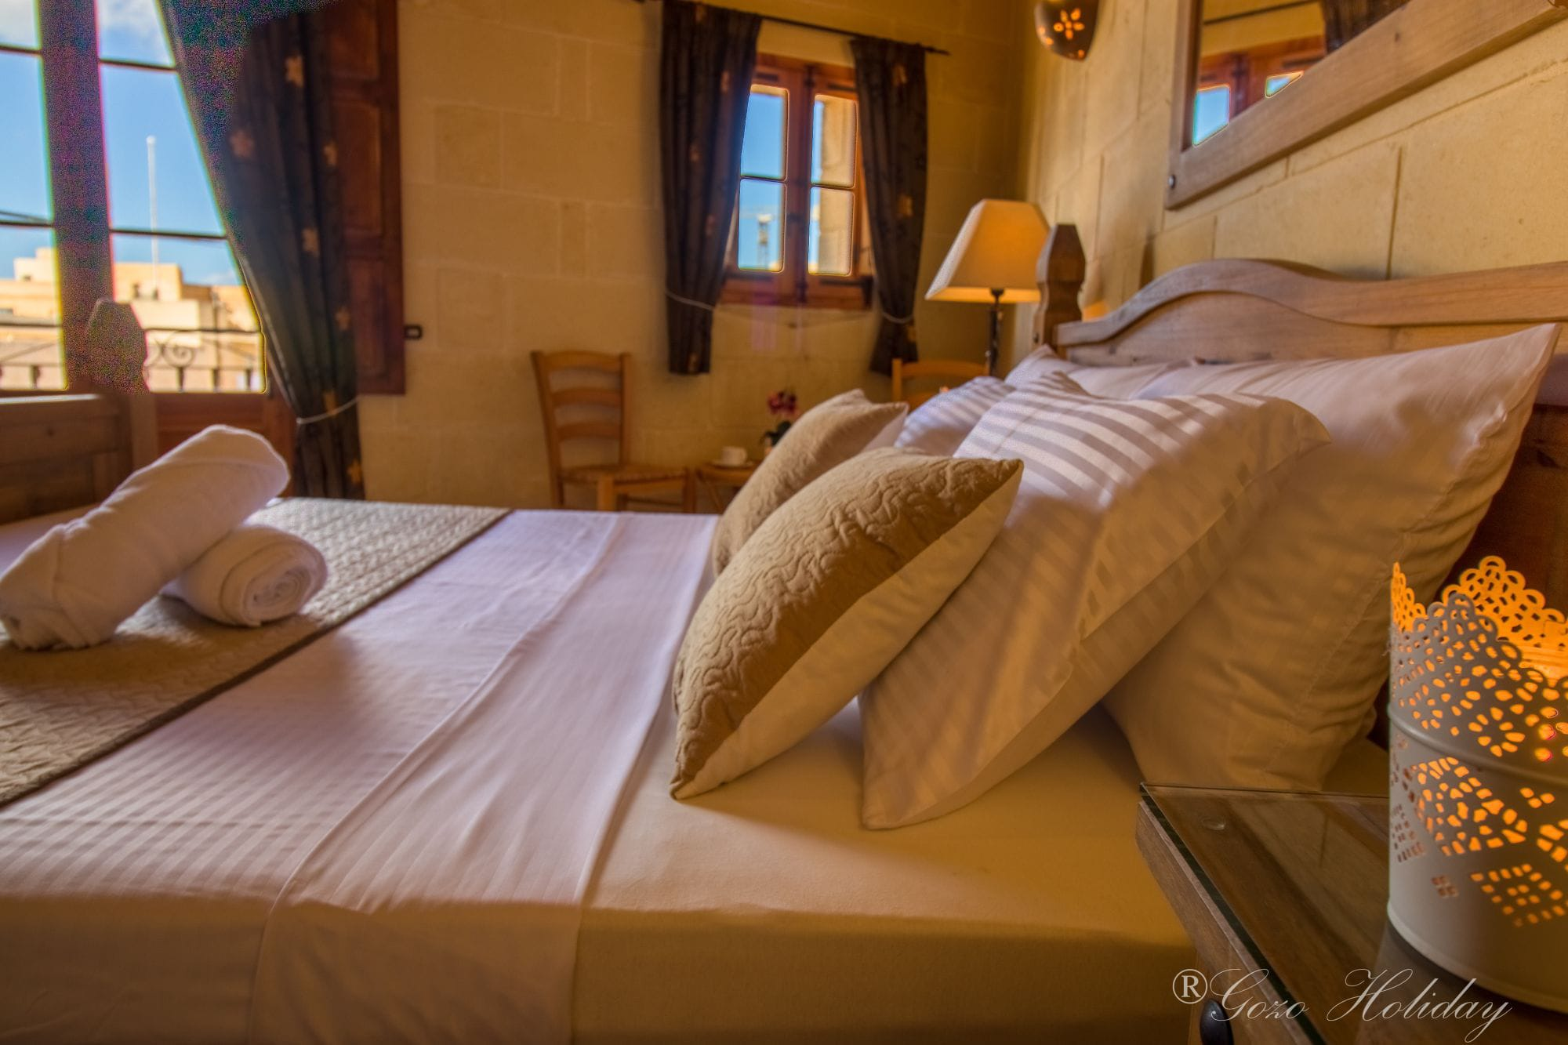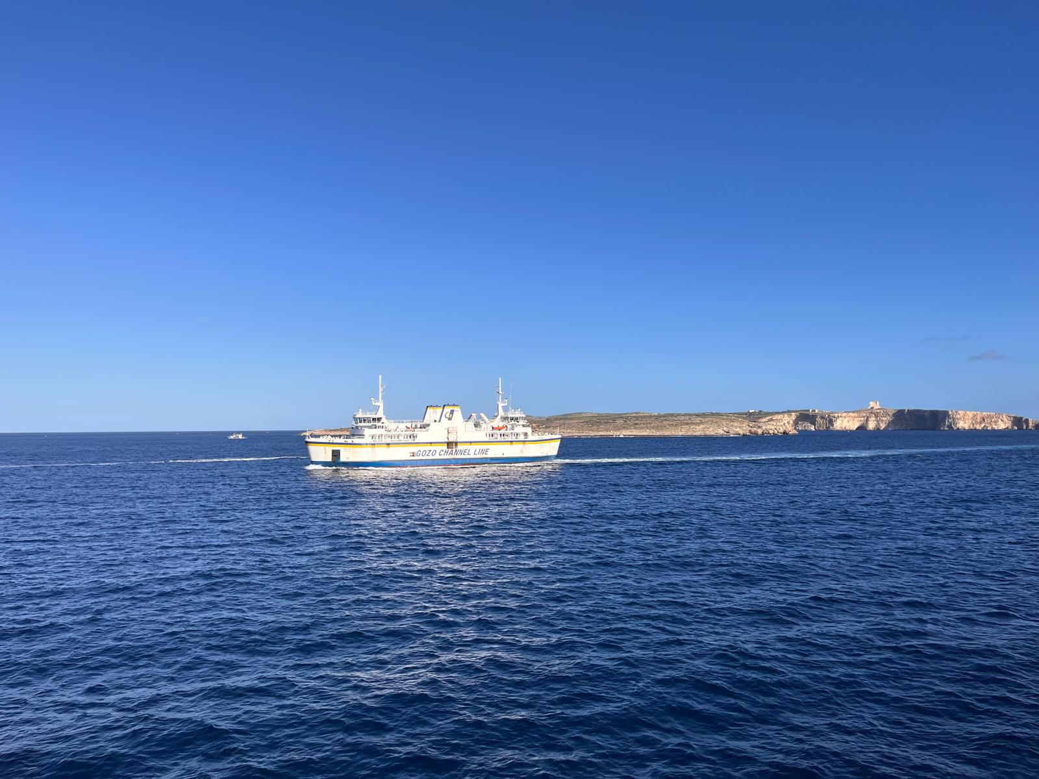
- 12.00 ciepłe śniadanie/odpoczynek po podróży
-14.00 krąg rozpoczynający/delikatna praktyka - joga somatyczna
-15.30 wyprawa do Victorii, stolicy Gozo/zwiedzanie cytadeli/spacer wąskimi uliczkami miasta, gdzie znajdują się małe lokalne sklepiki, restauracje, kawiarnie oraz obiadokolacja w lokalnej restauracji
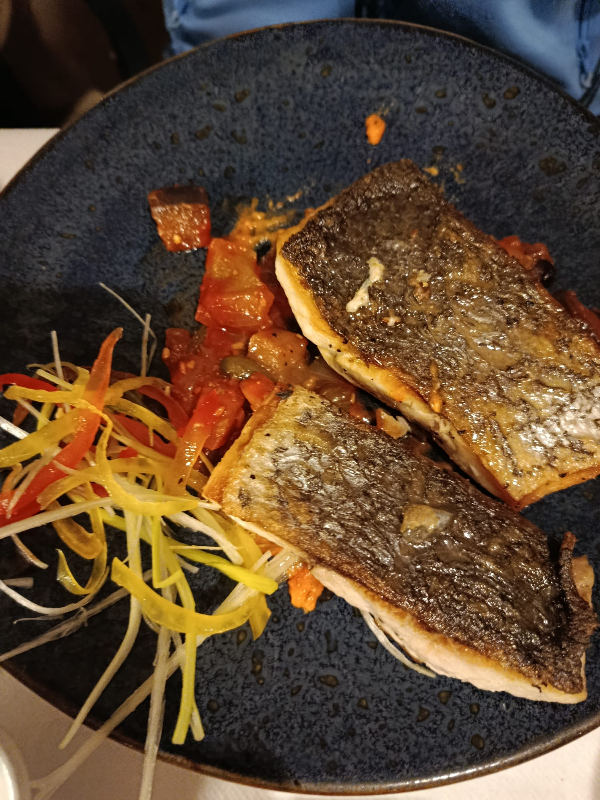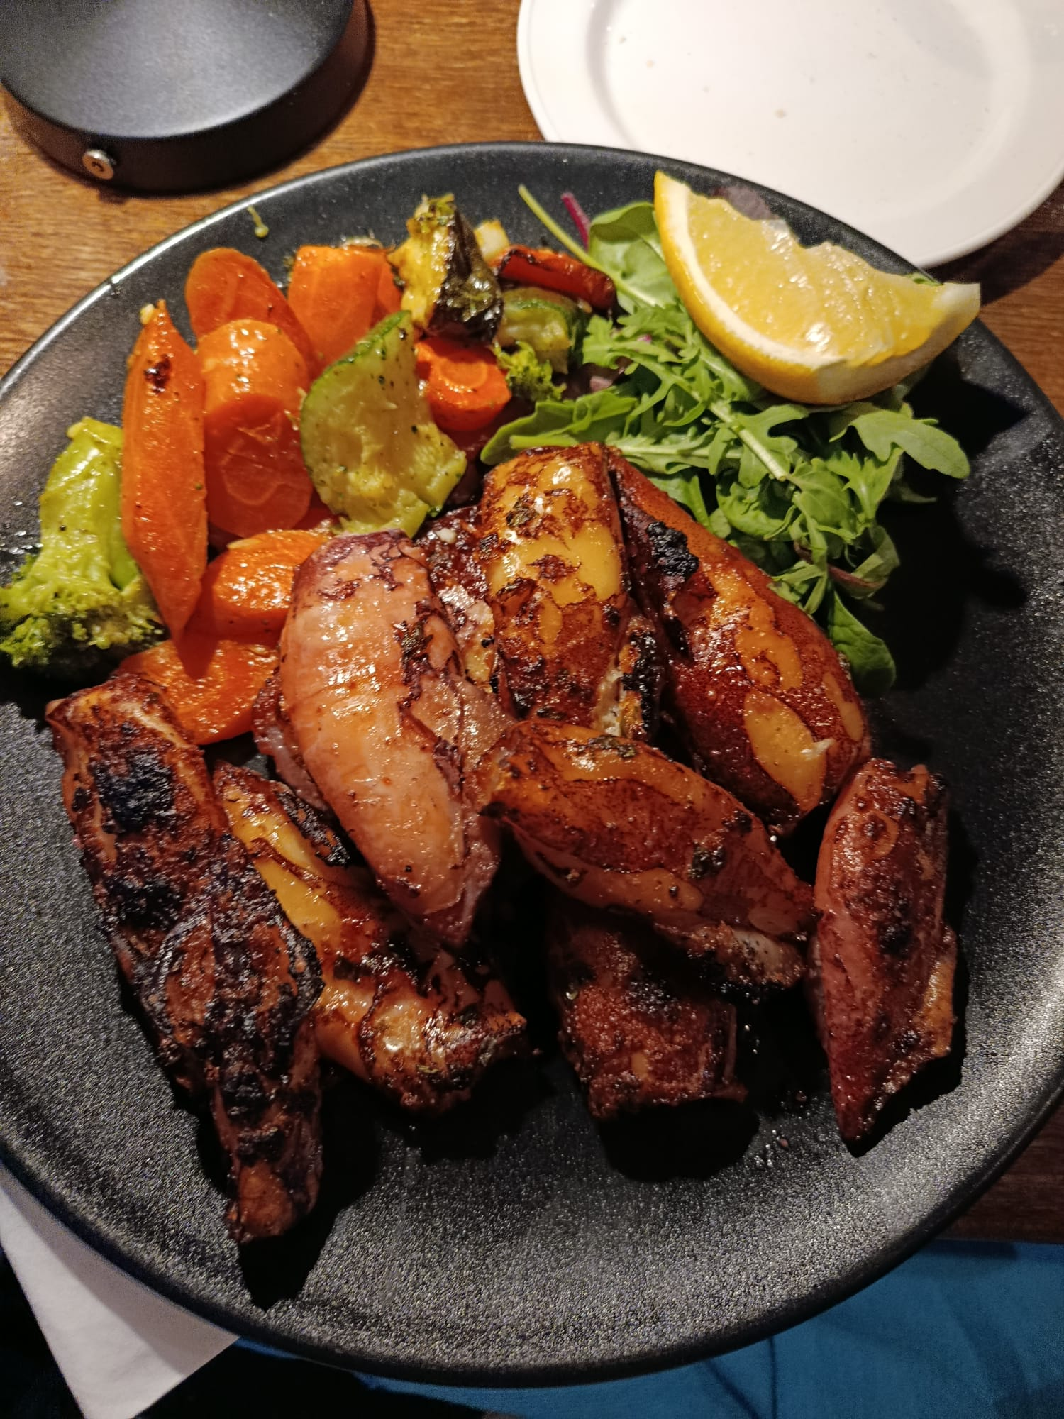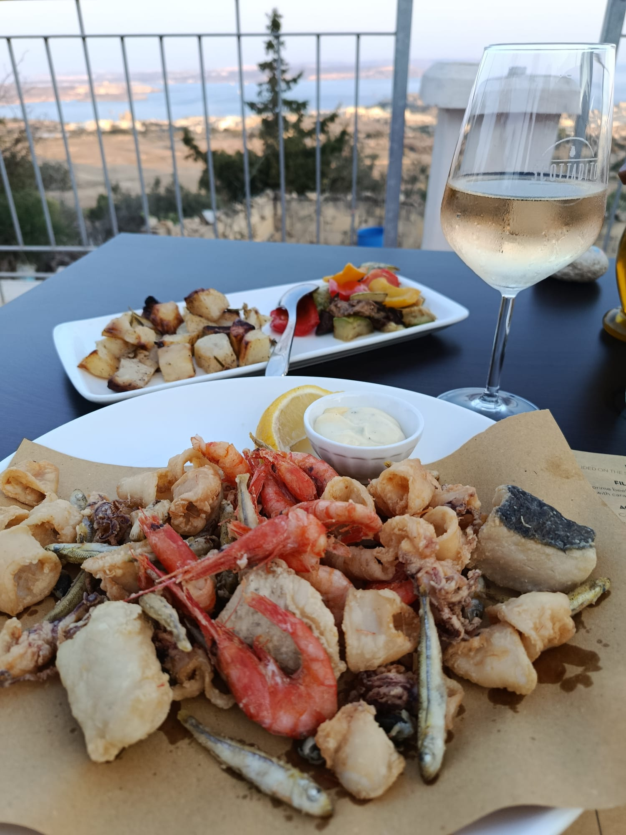
- wieczorna praktyka + medytacja
Dzień 2
- 8.00 poranna praktyka + pranayama
- 9.00 śniadanie
- 10.00 wyjazd na klify (raczymy się koncertem na „grającym kamieniu”)/medytacja/ praktyka jogi/ spacer wzdłuż klifów do serca Gozo/zwiedzimy najstarszą świątynię Ggantije, gdzie pozostały kilku tonowe bloki kamienne oraz obiadokolacja w lokalnej restauracji
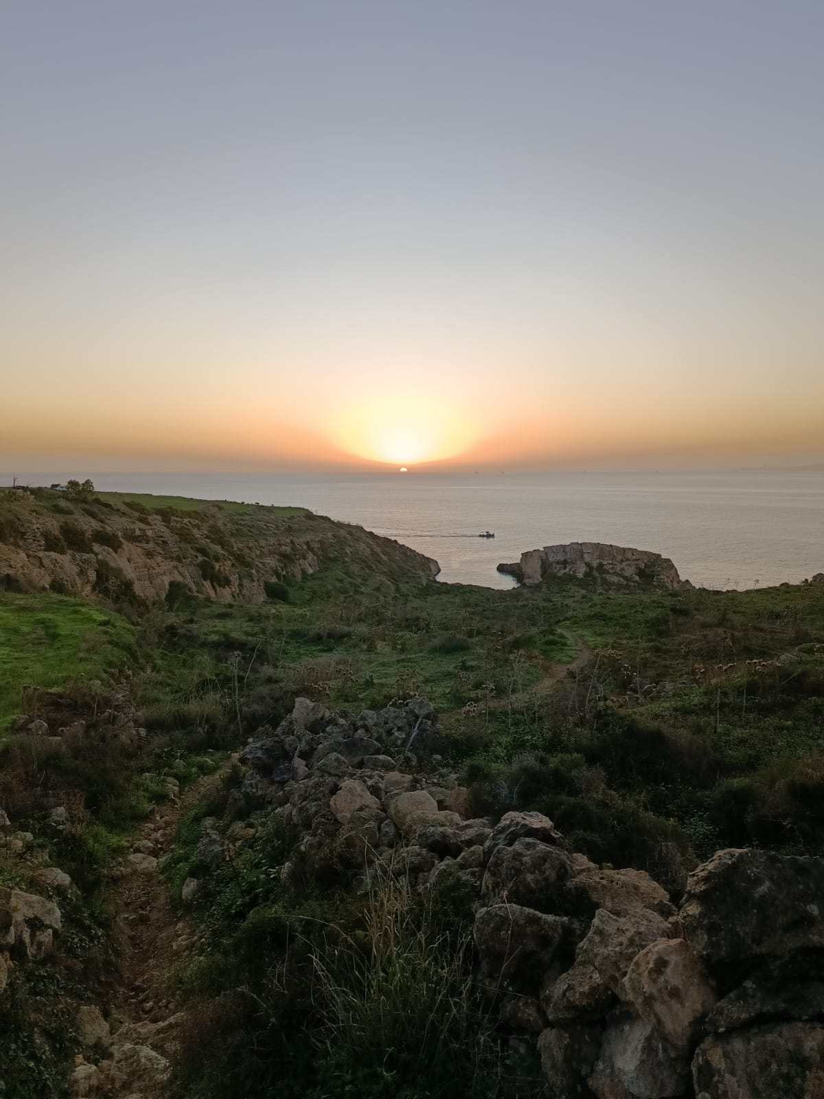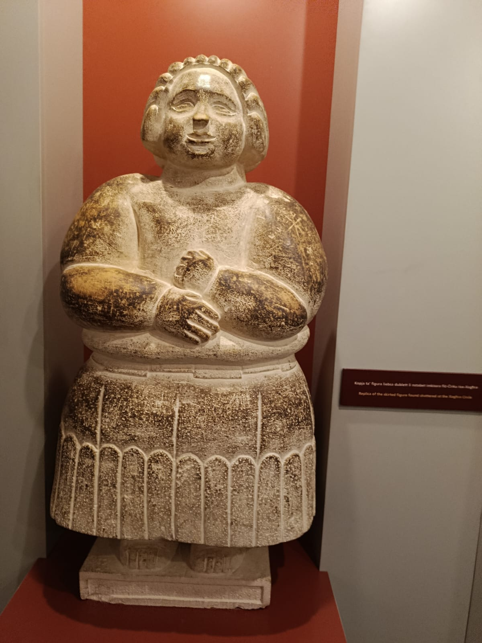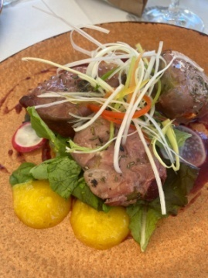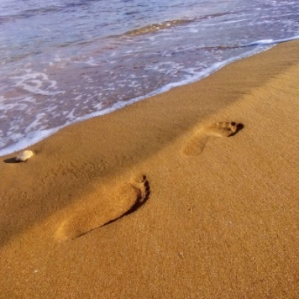
- późnym popołudniem powrót i wieczorna praktyka + medytacja
Dzień 3
- 5:00 wschód słońca u „Matki” (miejsce mocy, energetycznie aktywne)/praktyka + medytacja + pranayama
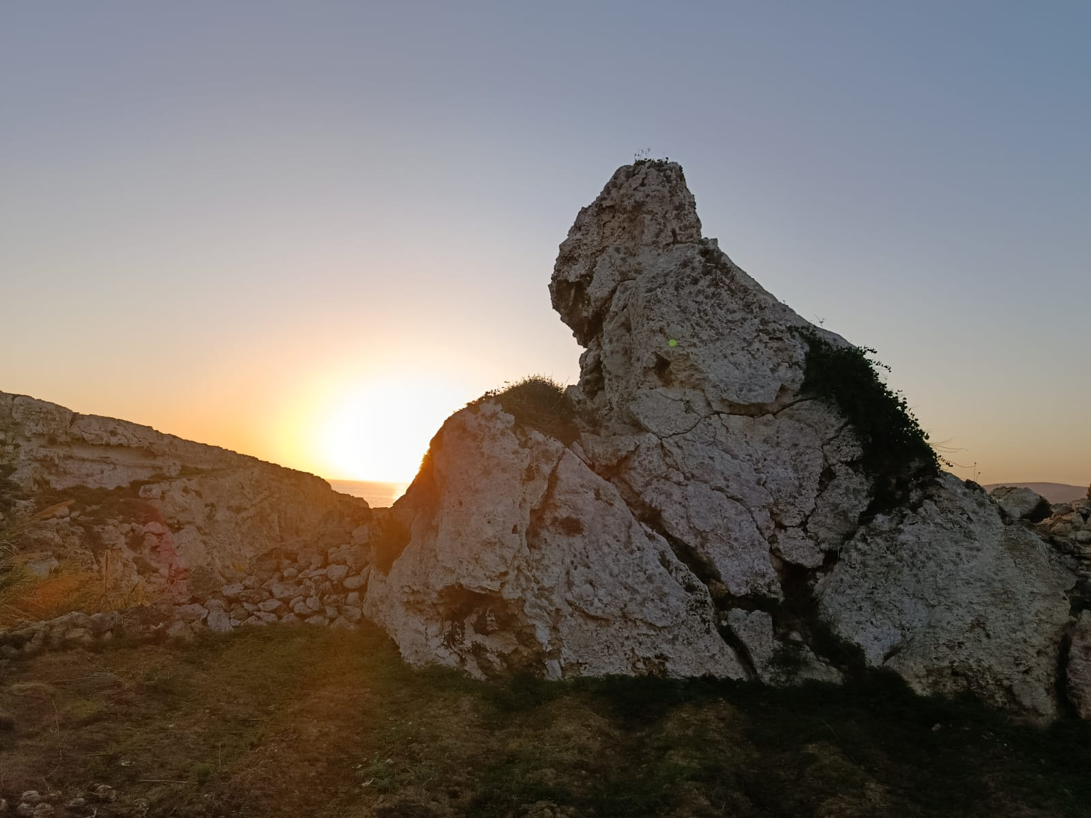
- powrót na śniadanie
- wyjazd do Ta Pinu, miejsca objawień o silnej mocy energetycznej, spacer na górę krzyżową, z której rozciąga się widok na część Gozo.
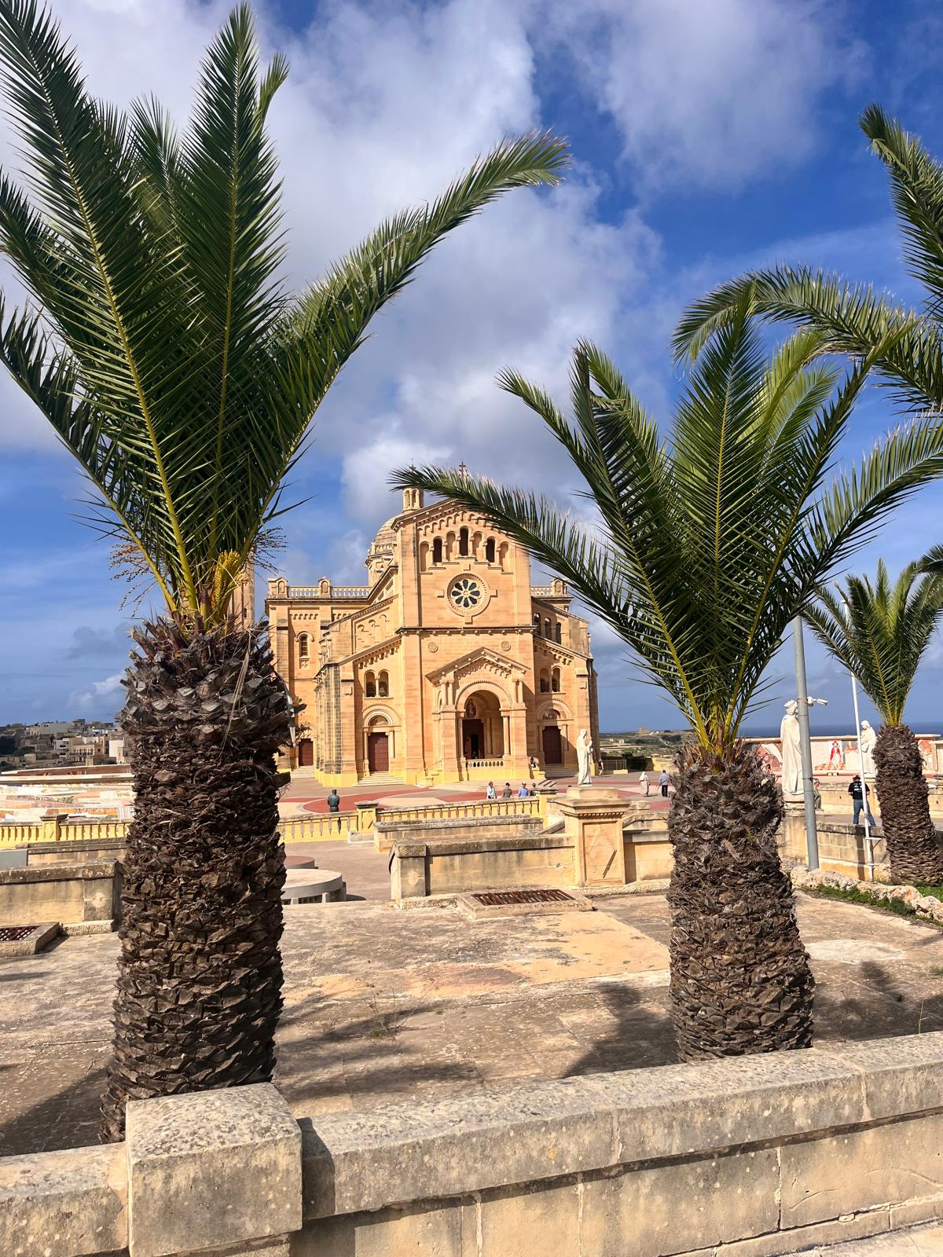
- spacer wzdłuż wybrzeża, gdzie rozciągają się Solanki (baseny do pozyskiwania soli)/praktyka przy basenach solankowych.
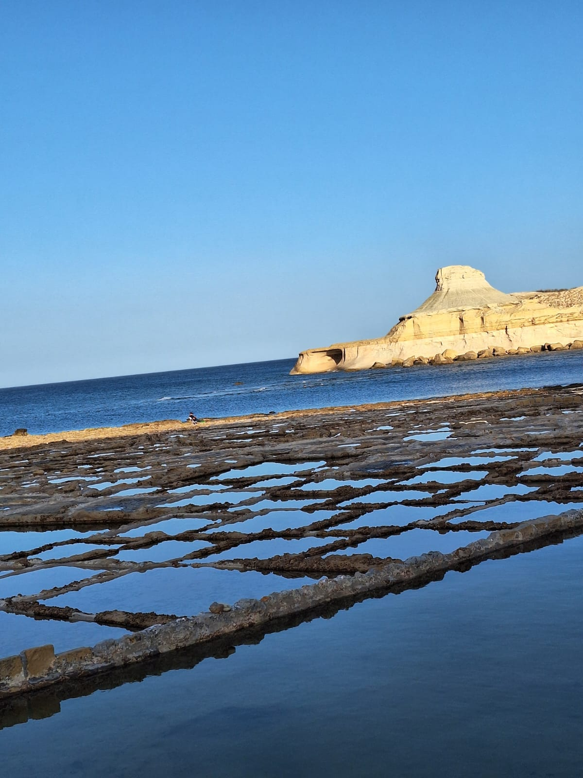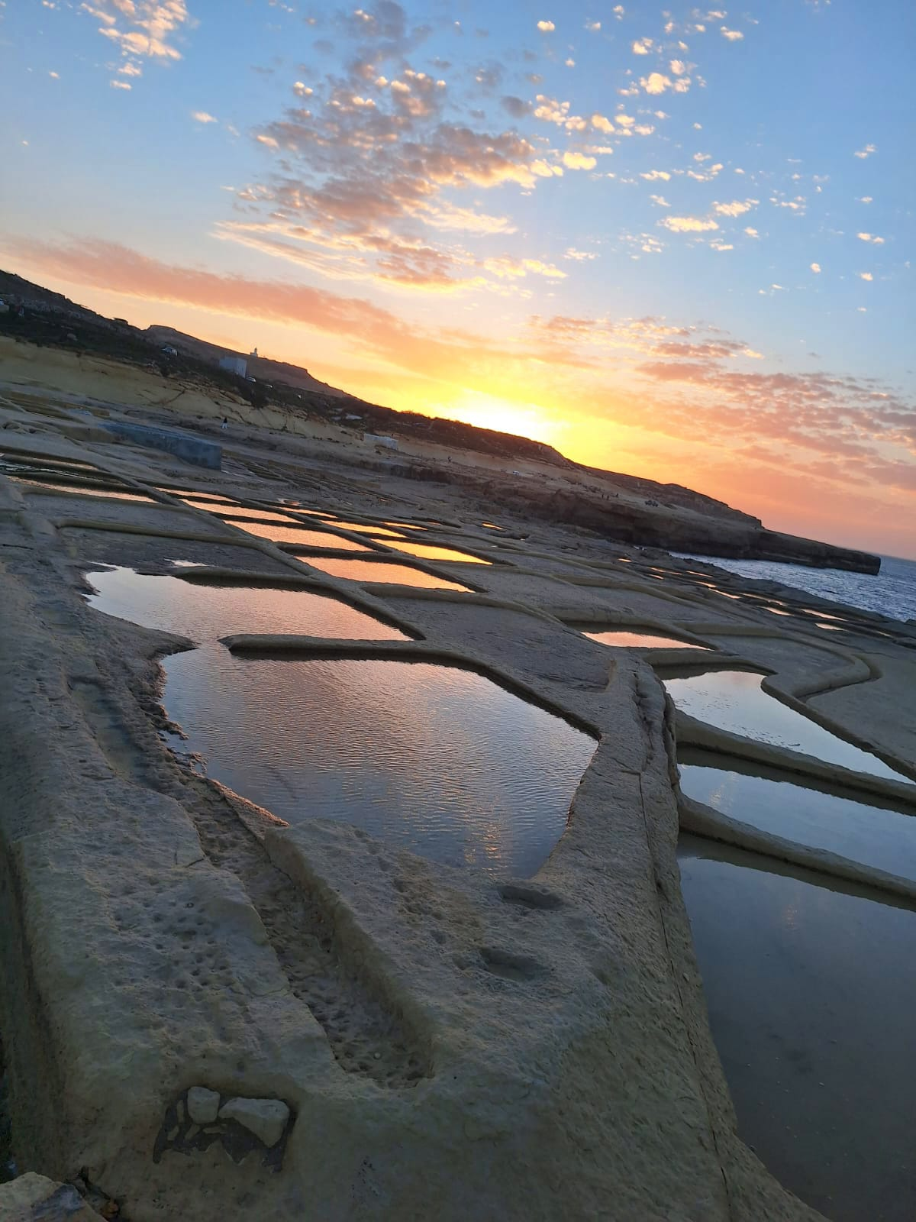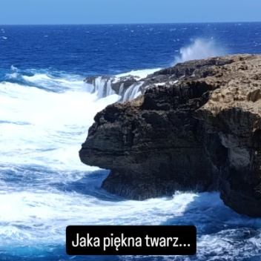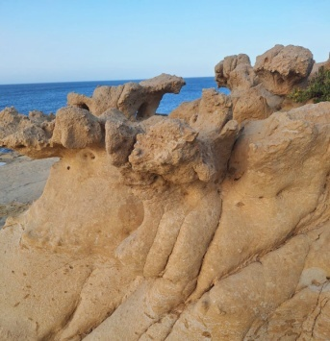
- obiadokolacja w lokalnej restauracji
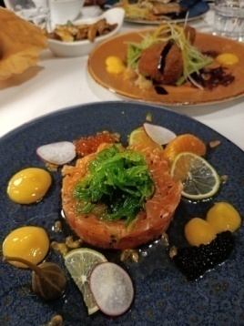
- powrót do domu/wieczorna medytacja
Dzień 4
7.30 – poranna praktyka
8.30 – śniadanie/wyjazd do portu i przepłynięcie na Maltę/zwiedzanie Vallette, stolicy Malty (tutaj przeniesiemy się w czasie - całe stare miasto wpisane jest na listę UNESCO jako unikalny zabytek)/zwiedzimy muzeum archeologiczne/spędzimy czas na plaży/praktyka na plaży/obiadokolacja w Vallette/powrót na Gozo
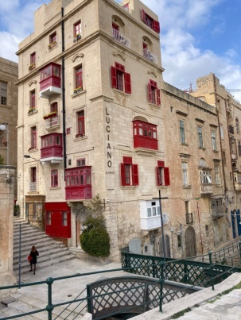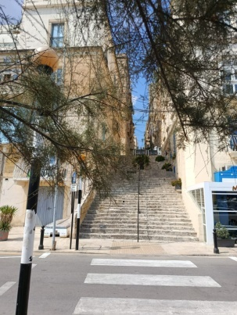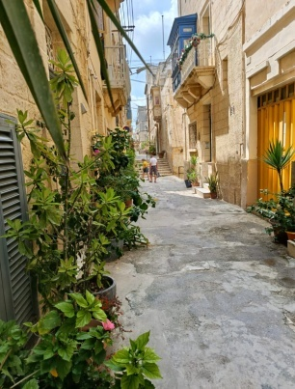
- wieczorna medytacja
Dzień 5
- 8.00 poranna praktyka
- 9.00 śniadanie
- 10.00 – zwiedzanie jaskiń/w jednej z nich praktyka + medytacja + ognisko/spacer wybrzeżem
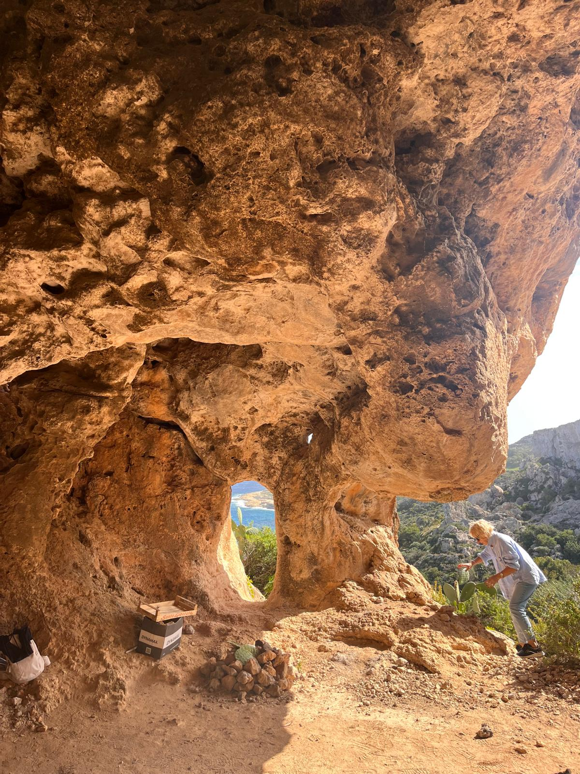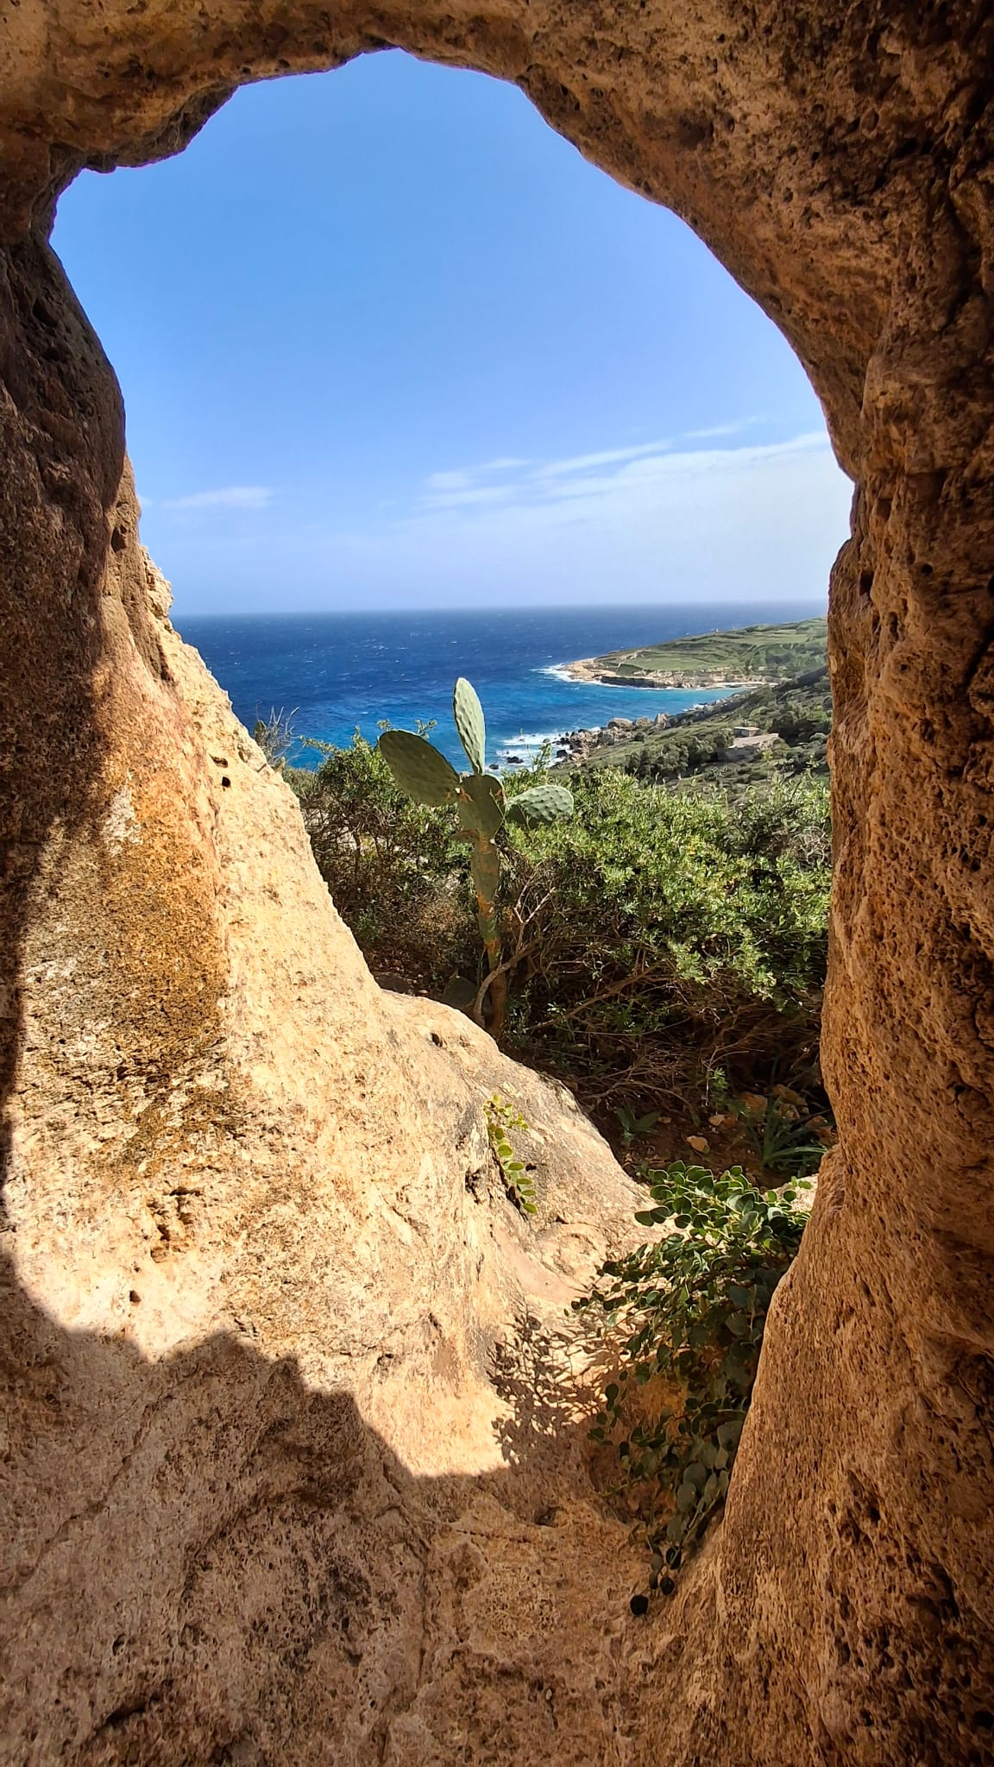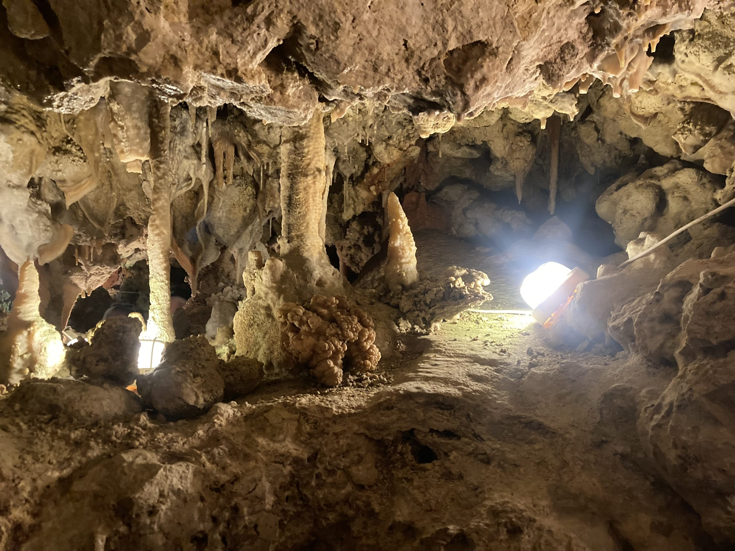
- czas wolny: kawa, pamiątki/obiadokolacja
- praktyka przy zachodzącym słońcu
- powrót do domu/pakowanie/relaks w basenie
31.10.26r. dzień 6
- wczesne śniadanie, wyjazd na prom, wylot do Polski o godz.9.25 (w Warszawie Modlin jesteśmy około 12.25)

